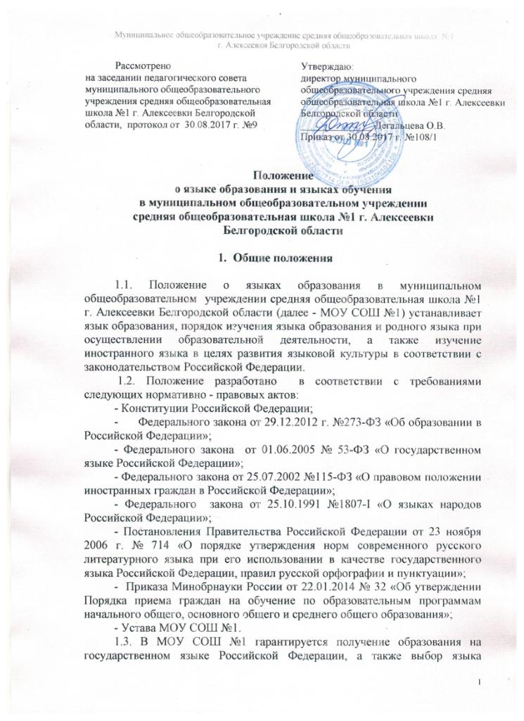
обучения и воспитания в пределах возможностей, имеющихся в образовательном учреждении.
1.4. Документооборот в МОУ СОШ №1 осуществляется на русском языке - государственном языке Российской Федерации.
Документы об образовании оформляются на государственном языке Российской Федерации - русском языке.
1.5. Иностранные граждане и лица без гражданства все документы представляют в МОУ СОШ №1 на русском языке или вместе с заверенным в установленном порядке переводом на русский язык.
1.6. МОУ СОШ №1 обеспечивает открытость и доступность информации о языках образования.

2. Язык образования

  - В МОУ СОШ №1 образовательная деятельность осуществляется на государственном языке Российской Федерации – русском языке. Языком обучения в качестве родного языка определен – русский язык.
  - Преподавание и изучение русского языка как государственного языка Российской Федерации осуществляется в рамках имеющих государственную аккредитацию образовательных программ начального общего, основного общего, среднего общего образования в соответствии с федеральными государственными образовательными стандартами соответствующего уровня образования.
  - Преподавание и изучение русского языка как родного организовано в 1-11 классах в рамках предметов: «Родной язык», «Литературное чтение на родном языке» - на уровне начального общего образования, «Родной язык», «Родная литература» на уровне основного общего образования в 5-7 классах, «Родной язык и литература» на уровне основного общего образования в 8-9 классах, «Родной язык и литература» на уровне среднего общего образования в 10-11 классах. Количество учебных часов, отводимых на изучение указанных предметов, определяется учебным планом соответствующего уровня образования.
  - В МОУ СОШ №1 возможна реализация права на изучение родного языка из числа языков народов Российской Федерации при обеспечении создания необходимого числа соответствующих классов, групп, а также условий для их функционирования в пределах возможностей, предоставляемых системой образования муниципального района «Алексеевский район и город Алексеевка» Белгородской области, в порядке, установленном законодательством об образовании.
  - Внеурочная деятельность, реализация дополнительных общеразвивающих программ и воспитательная работа в МОУ СОШ №1 осуществляется на русском языке.
  - При использовании русского языка (государственного языка Российской Федерации) не допускается использования слов и выражений, не соответствующих нормам современного русского литературного языка, за исключением иностранных слов, не имеющих общеупотребительных аналогов в русском языке.

- Изучение иностранного языка

  - Обучение иностранному языку в МОУ СОШ №1 на уровнях начального общего, основного общего, среднего общего образования проводится в рамках имеющих государственную аккредитацию основных образовательных программ в соответствии с федеральными государственными образовательными стандартами.
  - Спектр иностранных языков, предлагаемый для изучения в рамках реализации общеобразовательных программ, определяется образовательной организацией самостоятельно с учетом анализа выявляемых потребностей и возможностей Учреждения.
  - В МОУ СОШ №1 преподавание и изучение иностранного языка (английский язык) организовано во 2-11 классах в рамках предмета «Иностранный язык». Количество учебных часов отводимых на изучение предмета, определяется учебным планом соответствующего уровня образования.
  - Обучение иностранным языкам на всех уровнях образования осуществляется с учетом фактора преемственности обучения.
  - Родители обучающихся (их законные представители) имеют право выбора иностранного языка, образовательной программы его освоения, дополнительного изучения иностранных языков с учетом наличия в Учреждении условий и возможностей.
  - Выбор иностранного языка для изучения в рамках общеобразовательных программ осуществляется:
-на уровне начального общего, основного общего образования - родителями (законными представителями) несовершеннолетнего обучающегося и с учетом его мнения;
-на уровне среднего общего образования - самим обучающимся.
3.7. Обучение иностранным языкам осуществляется в группах. Формирование групп и перевод учащихся в соответствующие группы изучения иностранных языков относится к компетенции Учреждения.
3.8. Преподавание и изучение иностранного языка осуществляется не в ущерб преподаванию и изучению государственного языка Российской Федерации - русскому языку.

4. Заключительные положения

4.1. В настоящее Положение могут вноситься изменения и дополнения, вызванные изменением законодательства и вступлением в действие новых нормативно-правовых документов.
4.2. Настоящее Положение вступает в силу с момента утверждения и действует до внесения в него в установленном порядке изменений или замены новым.

